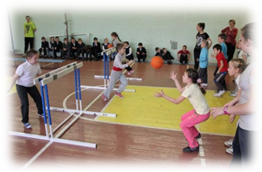
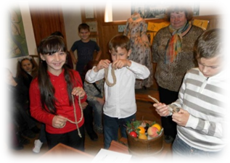
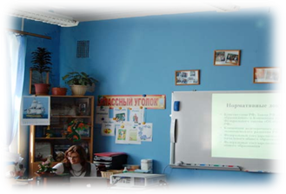
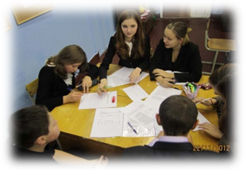

Это всё о нас:

Наш директор:
Татьяна Викторовна Корниенко

Наш адрес:
199106, Санкт-Петербург,
19 линия, д. 22 «а»

Наш тел./факс: (812) 321-36-74

Наш е-mail: school017@spb.edu.ru

Наш сайт: http://school17vo.narod.ru

Полезные ссылки:

http://standart.edu.ru/ - сайт ФГОС

http://www.schoolinfo.spb.ru/ - сайт Отдела образования и ГБОУ ДППО ЦПКС «ИМЦ» Василеостровского района

http://reshuege.ru/ - образовательный портал для подготовки к экзаменам

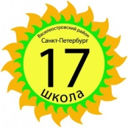
ГОСУДАРСТВЕННОЕ БЮДЖЕТНОЕ
ОБЩЕОБРАЗОВАТЕЛЬНОЕ УЧРЕЖДЕНИЕ
СРЕДНЯЯ ОБЩЕОБРАЗОВАТЕЛЬНАЯ ШКОЛА №17
ВАСИЛЕОСТРОВСКОГО РАЙОНА
САНКТ-ПЕТЕРБУРГА

ПЕДАГОГИЧЕСКИЙ СОВЕТ

«Конструирование урока
в контексте ФГОС»



18 декабря 2012 г.

ОБЩЕОБРАЗОВАТЕЛЬНАЯ -

План проведения
педагогического совета:

- Вступительное слово.
Татьяна Викторовна Корниенко, директор ГБОУ СОШ №17.

- Обучающий семинар по теме «Конструирование урока в контексте ФГОС»
Ведущий:
Татьяна Евгеньевна Матвеева, заместитель директора ИМЦ Василеостровского района

К КАЖДОМУ

В рамках семинара рассматриваются вопросы:

- Образовательные результаты в контексте ФГОС.
2. Формирование универсальных учебных умений на уроках. Мастер—классы педагогов:
Василя Богмановна Саттарова:
«Формирование умений учащихся производить простые логические операции на уроках математики в
1 классе»;
Наталия Ивановна Манько:
«Формирование вербальных способов коммуникации и умения объяснять свой выбор на уроках английского языка в 5 классе»;
Елена Юрьевна Шмелькова:
«Формирование умений объяснять свой выбор и структурировать знания на уроках природоведения в
5 классе».
ВНИМАТЕЛЬНАЯ !

3. Педагогические подходы к обучению в рамках ФГОС (принципы конструирования урока).

4. Конструирование урока по ФГОС в развивающей системе учебных заданий.

Организаторы педагогического совета:
- Т.В. Корниенко, директор ГБОУ СОШ №17
- Т.А. Корнышева, зам. дир. по УВР
- А.А. Потапов, зам. дир. по ОЭР
- О.И. Пронина, пред. МО уч. ест.-мат. цикла
- Н.В. Семенова, пред. МО уч. гум. цикла
- Т.М. Агеева, пред. МО уч. начал. кл.



